Eine smarte Infrastruktur für den Weg ins IIoT
Zuverlässige All for Ethernet Lösungen für industrielle Anwendungsbereiche

Espelkamp, 23. November 2021 --- Digitalisierung treibt einheitlich vernetzte Unternehmensprozesse in Entwicklung, Produktion und Vertrieb voran. Mit passenden Infrastrukturlösungen für den einfachen Zugang ins IIoT trägt HARTING Rechnung für die aktuellen Trends und Entwicklungen innerhalb der industriellen Transformation. Steckverbinderneuheiten wie etwa der RJ Industrial® MultiFeature, preLink® RJ45 sowie die T1 Industrial Schnittstelle für Single Pair Ethernet nach IEC 63171-6 in M12 und M8 Gehäusen spielen eine besondere Rolle.
Ethernet findet in immer mehr Bereichen der Automatisierung Anwendung und ist das verbindende Element für IT und OT (Operational Technology). Um entsprechend robuste Netzwerke für den industriellen Einsatz aufbauen zu können, entwickelt HARTING das Angebot an zuverlässiger Industrial Ethernet-Connectivity stetig weiter. Für Fast-Ethernet und Gigabit-Ethernet zeigt die Technologiegruppe neue Varianten der robusten RJ Industrial® Multifeature Schnittstelle: den industrietauglichen RJ45 mit „integriertem Seitenschneider“ zum beschleunigten und vereinfachten Kabelanschluss sowie den neuen preLink® RJ45 in optimiertem Design. Beide RJ45 Neuheiten überzeugen in seinen geraden und gewinkelten Ausführungen.
Für anspruchsvolle Ethernet-Anwendungen in der Feldebene, deren Montage großem Zeitdruck unterliegen kann, stellt HARTING M12 Rundsteckverbinder nach der neuen Norm IEC 61076-2-010 vor. Sie steht für den lange von Anwendern erwarteten marktübergreifenden PushPull Verriegelungsstandard für M12 Steckverbinder. Damit ist zum einen der Zugriff auf stehende und versenkte Gerätebuchsen möglich, zum anderen können die Schnittstellen auch 75% schneller im Feld angeschlossen werden. Das seit langem kritische Thema Second Source und Interoperabilität ist somit hinfällig.
Anwender PROFINET-gerechter Verkabelungslösungen sollten einen Blick auf den miniaturisierten ix Industrial® Steckverbinder werfen. Die im Vergleich zu RJ45 Lösungen 70% kleinere Schnittstelle ist nun auch in der PROFINET Guideline Cabling and Interconnection Technology spezifiziert und bietet Anwendern eine deutlich kleinere, robustere und absolut industrietaugliche Schnittstelle für anspruchsvolle Applikationen im PROFINET-Umfeld.
Unter den Neuheiten spielen darüber hinaus die neuen Varianten der T1 Industrial Schnittstelle für Single Pair Ethernet eine besondere Rolle, insbesondere die nach IEC 63171-6 standardisierte Schnittstelle in M12 und M8 Gehäusen. Darüber hinaus stellt die Technologiegruppe die neuen hybriden Konzepte für SPE plus Power nach IEC 63171-7 vor. Um Leistungsanforderungen zu erfüllen, die über die möglichen 50W von Power over Data Line hinausgehen, ist die -7 Norm für hybride SPE Lösungen ein wichtiger Schritt.
Um die SPE Technologie weiteren industriellen Anwendungsbereichen zugänglich zu machen, hat die Technologiegruppe erste Lösungen für den einpaarigen Anschluss per Leiterplatten-Klemme parat. Klemmen vereinfachen den Anschluss von SPE nochmals und können dazu beitragen, Ethernet in die Feldebene zu bringen und das Handling zu vereinfachen. Dies ist insbesondere im Kontext von SPE und IIoT mit geringen Datenraten ab 10 Mbit/s und Übertragungslängen von bis zu 1000 m in der Industrie, Gebäude- und Prozessautomatisierung interessant.
SPE Industrial Partner Network
Auch HARTINGs Rolle als Gründungsmitglied im SPE Industrial Partner Network e.V. wird sichtbar nach außen getragen. Im Rahmen unseres digitalen Angebotes werden Anwendungsbeispiele für SPE gezeigt – Interessierte sind herzlich eingeladen, ihre Fragen zum Thema SPE zu stellen.
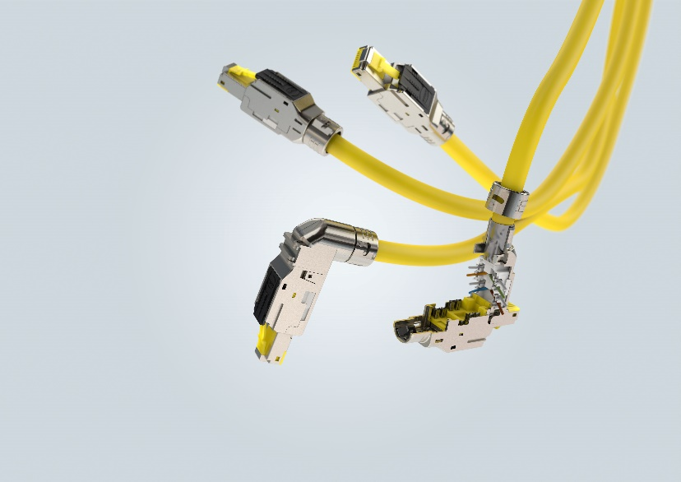
Bildzeile: Der RJ Industrial® MultiFeature stellt eine deutlich verbesserte Variante des klassischen RJ45 dar.

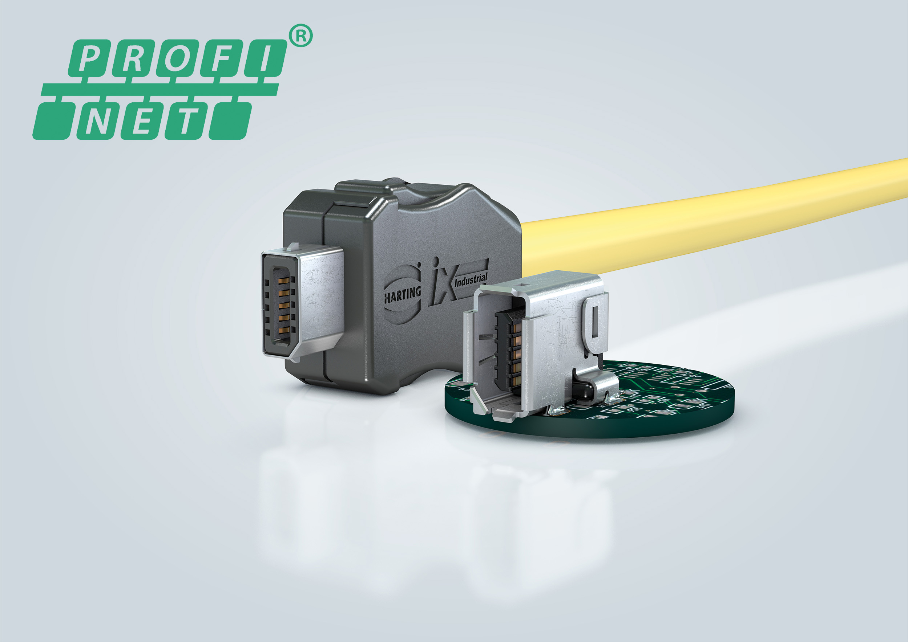
Bildzeile: Der ix Industrial® - im Vergleich zu RJ45 Lösungen 70% kleiner und nun auch PROFINET spezifiziert.

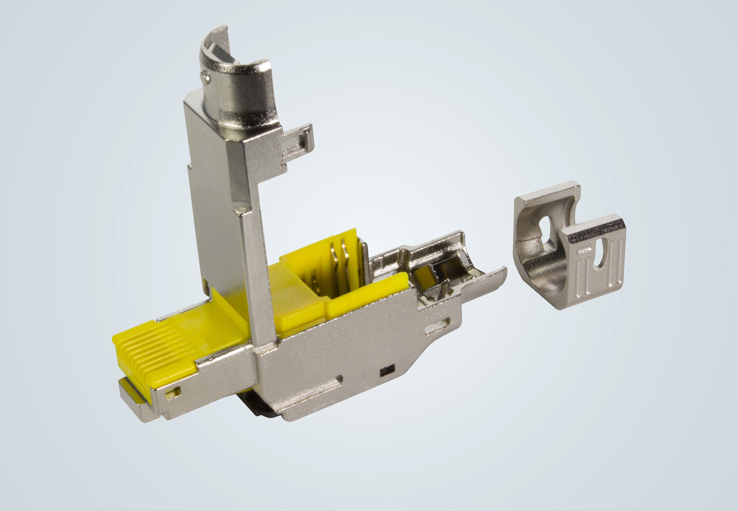

Bildzeile: Der neue preLink® RJ45 im optimierten Design.

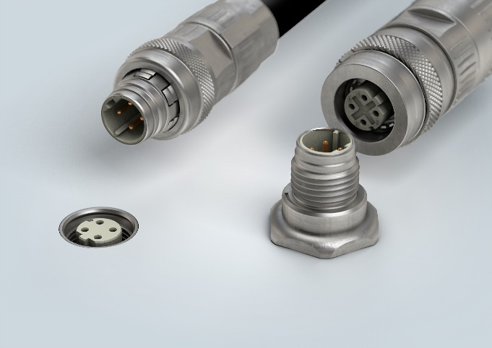

Bildzeile: M12 PushPull Rundsteckverbinder nach der neuen Norm IEC 61076-2-010.

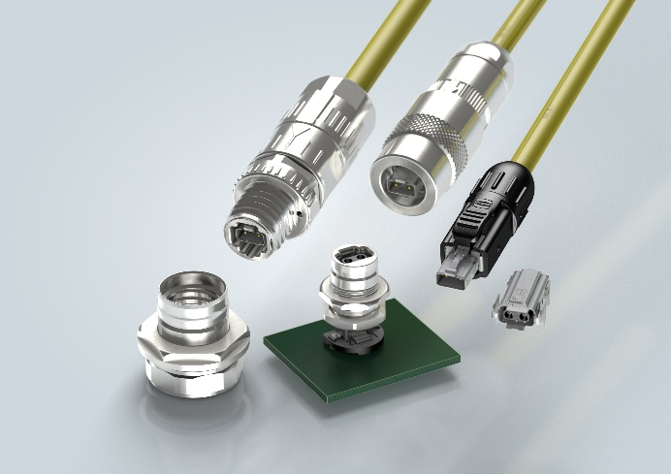
Bildzeile: Die neuen Varianten der T1 Industrial Schnittstelle für Single Pair Ethernet.

Über HARTING:
Die HARTING Technologiegruppe ist ein weltweit führender Anbieter von industrieller Verbindungstechnik für die drei Lebensadern „Data“, „Signal“ und „Power“ mit
14 Produktionsstätten und Niederlassungen in 44 Ländern. Darüber hinaus stellt das Unternehmen auch Kassenzonen für den Einzelhandel, elektromagnetische Aktuatoren für den automotiven und industriellen Serieneinsatz, Ladeequipment für Elektrofahrzeuge sowie Hard- und Software für Kunden und Anwendungen u. a. in der Automatisierungs-technik, im Maschinen- und Anlagenbau, in der Robotik und im Bereich Transportation her. Rund 5.500 Mitarbeitende erwirtschafteten 2019/20 einen Umsatz von 759 Mio. Euro.

Kontakt:
HARTING Stiftung & Co. KG
Detlef Sieverdingbeck
Zentralbereichsleiter
Corporate Communication & Branding (CCB)
Marienwerderstr. 3
32339 Espelkamp
Tel.: 05772 47-244
Fax: 05772 47-400
Detlef.Sieverdingbeck@HARTING.com
Weitere Informationen: www.HARTING.com

